## 北京大学人民医院“疝和腹壁外科”协办《中国普外科焦点问题学术论坛 疝和腹壁外科论坛》

2022 年 11 月 4-5 日，FIS2022 中国普外科焦点问题学术论坛-疝和腹壁外科论坛同时在兰州和北京采用 线上+线下的方式召开。本次会议由北京大学人民医院“疝和腹壁外科”作为主要会议协办单位，与中华医学会杂志社、中国普外科焦点问题学术论坛组委会、中华医学杂 志英文版主办，兰州大学第一医院、首都医科大学附属北京友谊医院承办，首都医科大学附属北京朝阳医院，《中华疝和腹壁外科杂志(电子版)》、《International Journal of Abdominal Wall and Hernia Surgery》提供学术支持。

本次会议主要围绕国内外疝和腹壁外科的发展现状以及焦点问题，采用手术演示和专家讲座的形式开 展，旨在推动疝和腹壁外科领域学术交流。11 月 4 日，由首都医科大学附属北京朝阳医院疝和腹壁外科团队和北京大学人民医院疝和腹壁外科团队的刘素君、杨慧琪、王秋生、钟朝辉、王帆、杨硕等专家分别为大家演示了腹股沟疝李金斯坦、TAPP、TEP、脐疝、切口疝、造口疝、食管 裂孔疝等 11 台手术视频展播。11 月 5 日，FIS2022 中国普外科焦点问题学术论坛-疝和腹壁外科分会场开幕式，疝和腹壁外科分论坛主席、执行主席陈杰参加了开幕式并致辞。

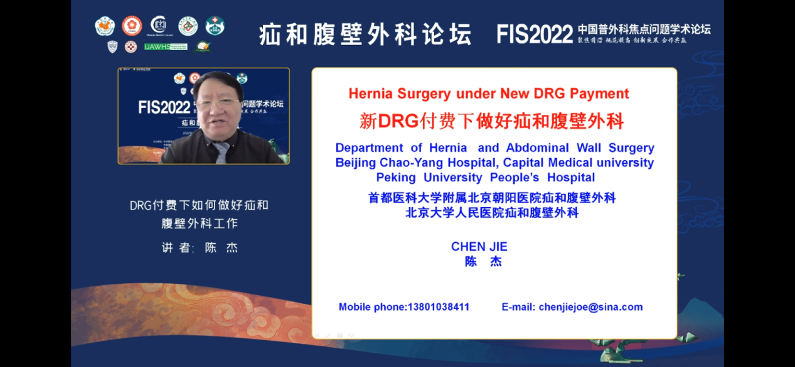

专家讲课中陈杰教授介绍了 DRG 付费下如何做好疝和腹壁外科工作、其余专家分别就成人女性腹股沟疝的治疗、TAPE 手术在腹壁疝手术中的应用、边缘切口疝的处理、食管裂孔疝胃食管反流性疾病等疝和腹壁外科 焦点问题进行了经验分享及探讨，会议内容精彩纷呈，参会专家热烈讨论，线上参会医师受益匪浅。最后疝和腹壁外科分论坛执行主席李晓霞主任做了会议总结并代表会务组向所有参与本次学术活动的专家、代表、工作人员及支持单位表示感谢。

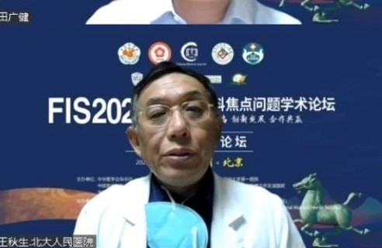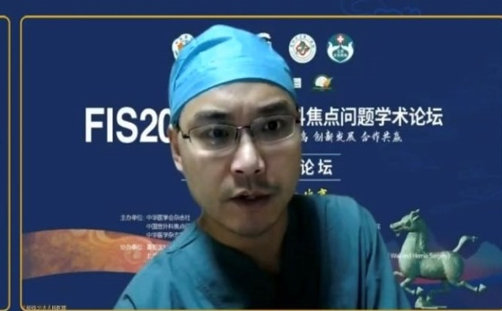

本次会议务实高效、成果丰硕，线上累积观看人数约 35081 人次，会议圆满闭幕，为大家奉献一场精彩的学术盛宴，我们将继续致力于推动中国疝和腹壁外科事业的发展，提供更有影响力的学术交流平台。